2016中-韩家具企业商贸洽谈会
大韩家具产业协同组合联合会

邀请函
韩国大韩家具产业协同组合联合会成立于1962年，归韩国产业通商资源部， 是韩国家具产业中小企业的专门代表团体，在全国有12个地方团体，共有900多家会员企业。
我联合会将于2016年6月27日，组织10家韩国专门功能性家具企业代表团，在北京召开家具企业对接洽谈会。诚恳邀请贵单位到洽谈会来与韩国家具企业进行交流与合作，把握新的商机。具体安排如下：

- 【2016中-韩家具企业商贸洽谈会】
- 期间：2016.06.27 (周一 上午) 09:00-13:00
- 地区：北京诺富特三元酒店 3层
北京朝阳区曙光西里a5号18座凤凰置地广场
- 内容：跟韩国功能性家居装饰企业进行对接洽谈会以及访问中方家居装饰企业交流
- 主办：大韩家具产业协同组合联合会, 京畿中小企业综合支援中心, (株)兰士久-NEXNINE
- 行业及产品：功能性家具
- 企业名单：共10家
- 活动内容：中韩优秀家具企业1:1对接商贸洽谈会
邀请感兴趣韩国功能性家具及计划B2B合作的中国企业家

- 参与本次活动，请回复邮件如下内容 截止日期：2016.6.13 （第一批）
1. 参加申请书（必填）
公司名 | 姓名/职位 | 电话/邮件 | 网址 | 感兴趣行业及企业 | 参加时间段
 |  |  |  |  | 上午

2. 公司简介 (必填或回复信息)

- 韩国企业名单
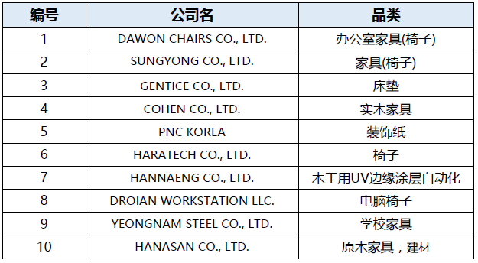
*如想了解更多信息，请发邮件至 nexnine@naver.com

- 联系方式
负责人：林岫泉 课长
邮箱：nexnine@naver.com
电话 : +82 2 2088 3888
微信：linxiuquan7 中国手机：186 1104 9597（*活动期间开机）

*洽谈会没有任何参加费用 且韩方提供韩语翻译，方便交流沟通。
*提前申请可以获得更多活动信息
*本次洽谈会将给北京相关企业提供一个绝好的贸易与合作机会，敬请贵单位届时光临, 如有任何问题或疑问，可与我联系。

